Дата: 19.09.2022р. Урок: Основи здоров'я Клас: 8-Б
Тема: Надзвичайні ситуації. Основні принципи порятунку і захисту людей у надзвичайних ситуаціях.
Мета:ознайомити учнів з найбільш характерними надзвичайними ситуаціями та з порядком дій у деяких надзвичайних ситуаціях; узагальнити знання про стихійні лиха, про сигнали цивільної оборони та оповіщення населення у випадку стихійних лих та аварій, розвивати вміння правильно діяти у надзвичайних ситуаціях; виховувати навички самодисципліни; організованість, впевненість у своїх силах та прагнення допомогти тим, хто цього потребує.

Хід уроку

І Організація класу до уроку
Сьогодні ви дізнаєтесь, як уникнути небезпеки, як зберегти життя і здоров’я, якщо небезпека все ж таки трапиться.

ІІ Оголошення теми і мети уроку.
- Погляньте, на фото нашої планети з космосу. Яка вона на вашу думку?(гарна, квітуча, чудова, беззахисна, барвиста) 
- Але Земля може бути й такою. 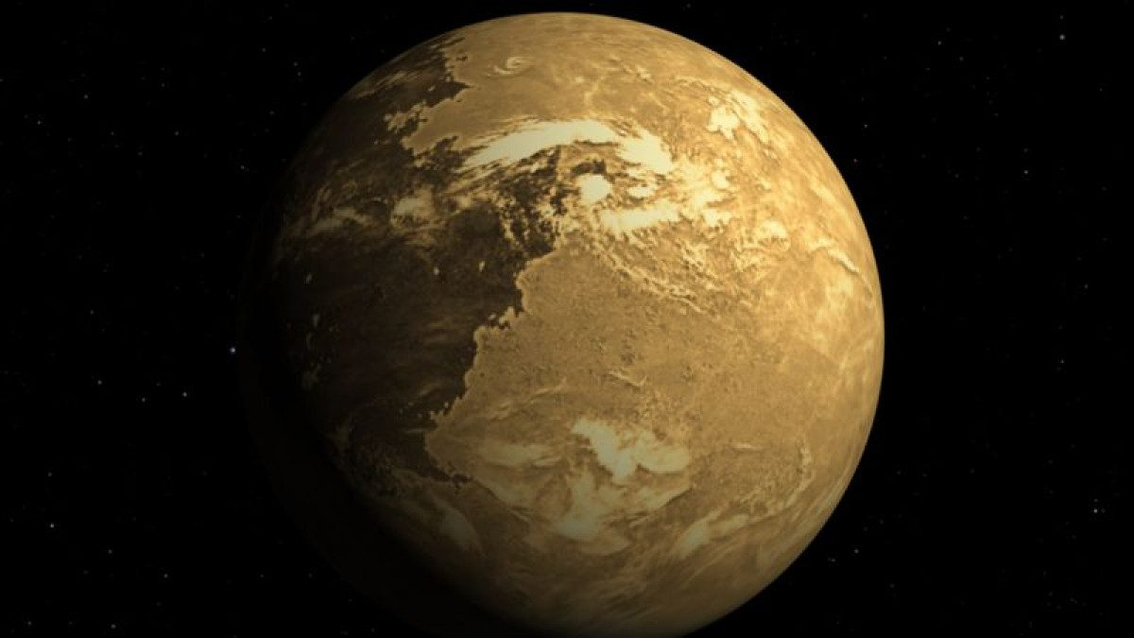
- Які кольори тут переважають? Що означають ці кольори?(смуток, тугу,печаль)
- Чому сумує наша планета? Живучи на Землі, люди не замислюючись, роблять їй дуже боляче: руйнують надра,змінюють русла річок, забруднюють повітря й воду, знищують рослин і тварин. Наша планета дуже болісно реагує на таке ставлення і не рідко відповідає нам «взаємністю»: стихійними лихами, від яких руйнуються міста, села, дороги, і навіть інколи гинуть люди. Такі ситуації називаються «надзвичайними»
- Отже метою нашого уроку є з’ясувати, що таке надзвичайна ситуація, які бувають надзвичайні ситуації, дізнатися як діяти при НС, а також як не допустити їх та попередити.
- Але наша мета – ен просто вижити в надзвичайних ситуаціях, а намагатися не допустити їх. Вилікувати Землю, а не нищити її. Тільки разом ми зможемо повернути нашій планеті квітучий радісний вигляд.

ІІІ Актуалізація опорних знань.
  - Спробуємо дати визначення поняттю «надзвичайні ситуації»
Надзвичайні ситуації – це такі ситуації,що призводять до порушення нормального життя, а іноді до загибелі людей та знищення матеріальних цінностей.
Знищення майна
стихія
лихо
Руйнування будівель
Страждання людей
Надзвичайна ситуація
- Наведіть приклади (повінь, пожежа, аварія,катастрофа; забруднення води, ґрунту, повітря; ураган,смерч; радіаційне забруднення; землетрус; терористичний акт,тощо)
- Якого характеру бувають надзвичайні ситуації.
- Існує три групи НС
Надзвичайні ситуації
Природного характеру
Техногенного характеру
Екологічного характеру

-небезпечні - транспортні -катастрофічні
екологічні аварії зсуви
явища -обвали

- Які природні НС характерні для нашої місцевості?(ожеледь, гроза, буря,снігопад,повінь, лісові пожежі, посуха,землетрус)
- Сьогодні ми розглянемо надзвичайні ситуації та навчимося діяти у разі виникнення таких ситуацій.

ІV Робота над темою уроку
- Мозговий штурм: Яку небезпеку містять ці надзвичайні ситуації?(відповіді дітей)
Повінь – затоплюються великі ділянки суші, будівлі, житло, псується майно, гинуть люди та свійські тварини.
Землетрус – пошкоджуються або руйнуються будівлі, дороги, мости, гинуть, або зазнають поранень люди (відео)
Пожежа – гинуть люди, пошкоджується або знищується майно.

- Хвилинка – цікавинка (повідомлення учнів)
Ознаки близького землетрусу:
  - Різкі зміни води у водоймищах або її помутніння;
  - Запах газу в районах, де раніше цього не було;
  - Занепокоєння птахів і домашніх тварин;
  - Слабкі поштовхи земної поверхні;
  - Порушення в роботі радіо, телеграфу,електромагнітних приладів.
  - У Японії дуже часто відбуваються землетруси.Японці в своїх акваріумах містять особливі види рибок, по поведінці яких дізнаються про майбутній землетрус.За декілька годин до поштовхів рибки починають поводитися неспокійно, викидаються з води.
- Проблемне питання – Чому виникають повені? (внаслідок тривалих злив, швидкого танення снігу та вітрових загонів води).

- Складання схеми «Вогонь»

Друг Ворог

- символ Олімпійських ігор - пожежа в лісі
- Вічний вогонь - пожежа в будинку
- для приготування їжі - пожежа в полі
- для виплавки металу - пожежа на заводі

(Доповіді учнів)
- Отже, без вогню життя було б неможливе. Аколи вогонь стає ворогом?
Які бувають причини виникнення пожежі? (відповіді учнів)
Головними причинами виникнення пожеж найчастіше є такі:
- Необережне поводження з вогнем;
- Необережність під час паління(у ліжку вбо інш. Місцях)
- Дитячі забавки з вогнем;
- Порушення правил пожежної безпеки під час обладнання та експлуатації електроустаткування й побутових приладів;
- Порушення правил експлуатації газових приладів;
- Розпалювання багать і спалювання сміття поблизу будівель;
- Застосування для розпалення багаття легкозаймистих рідин (бензину,гасу, ацетону та ін..)

- Проблемне питання:
  - А що при пожежі небезпечніше – вогонь чи дим?
  - Багато людей. Наприклад, не знають, як небезпечний дим. Адже в кіно і по телевізору пожежу звичайно показують так: бушує вогонь, величезні язики полум’я – це і є головна небезпека. Насправді більшість жертв пожеж гине від диму. Чому? Сучасні меблі, лінолеум, шпалери – все це робиться за допомогою хімії. Варто людині кілька разів ковинути такий отруєний дим – і вона непритомніє, задихається.
Це важливо знати
Під час горіння виділяються отрутні гази: синильна кислота, фосген та ін.., а вміст кисню в повітрі зменшується. Ось чому небезпеку становить не стільки вогонь, скільки дим і гар від нього. Слід урахувати й можливі реакції організму людини на збільшення концентрації продуктів горіння:
- Чадний газ: 0,01 % - слабкий головний біль;
0,05% - запаморочення;
0,1% - непритомність;
0,2% - кома,швидка смерть;
0,5% - миттєва смерть;
- Вуглекислого газу: до 0,5% - не впливає;
від 0,5 до 7 % - початок паралічу дихальних центрів;
10 % - параліч дихальних центрів і смерть.

V Закріплення вивченого
- Робота в групах (або в парах). Тестові завдання
  - При пожежі дзвонити……
  - Що потрібно зробити в першу чергу при пожежі в квартирі?
А) спробувати загасити вогонь самостійно;
Б) піти з квартири, щільно закривши за собою двері;
В) подзвонити в пожежну службу.
3. Разом з приятелем ти їдеш в ліфтф. Він дістав сірники і хоче підпалити кнопки ліфта. Що ти робитимеш?
А) скажу, що не можна так робити, тому що нас покарають;
Б) просто дивитимуся, що вийде;
В) заберу у нього сірники і поясню, що ми ризикуємо задихнутися отруйним димом.
4. Чому треба дихати через мокру тканину, якщо в квартирі димно?
А) мокра тканина не дає вогню закоптити особу;
Б) мокра тканина оберігає від розжареного повітря і отруйних газів диму;
В) мокра тканина охолоджує тіло.
5. Ти сидиш удома, робиш уроки. І раптом відчуваєш запах диму, який йде від вхідних дверей. Вийшовши на балкон, ти бачиш, що двома поверхами нижче з вікна вириваються клуби диму. Дорослих удома немає. Як ти діятимеш?
А) спробую додзвонитися мамі на роботу;
Б) подзвоню 101, повідомлю, де пожежа, назву адресу. Потім заткну мокрою ганчіркою щілину під дверима і чекатиму пожежників;
В) піду шукати підручник «Основи здоров’я», де написано, що робити в таких випадках.
6. Більшість жертв пожеж гине від…….?
А) страху;
Б) отруєння димом;
В) опіків.
Після відповіді учні звіряються із записом на дошці:
1)101 2)в; 3)в; 4)б; 5)б; 6)б (самооцінка учнів)
А найголовніше потрібне, якщо виникне небезпека пожежі не піддаватися паніці.
- Вправа 1
- Постав знак «+»біля правильних порад щодо поведінки під час пожежі і знак «-» - біля неправильних.
    - Відчувши запах диму, опустись на підлогу.
  - Відчувши запах диму, постарайся залізти якомога вище.
  - Повідчиняй одразу вікна та двері, щоб провітрити кімнату від диму.
  - Обережно відчини двері, переконавшись, що вони не гарячі; перевір, чи немає пожежі в сусідній кімнаті.
  - До виходу рухайся накарачках, обережно зачиняючи за собою двері.
  - Якщо в будинку є ліфт, скористайся ним – як швидше.
  - Спускайся вниз сходами, розбуди сусідів.
- Вправа 2
- Постав знак «+» біля дій, які слід зробити в разі витоку газу, і знак «-» - біля тих, які робити не можна.
Провітрити приміщення
Затулити ніс і рот хусткою
Запалити сірник Викликати аварійну бригаду
Увімкнути світло
Покликати на допомогу дорослих
Перекрити газовий кран
Залишитись у приміщенні

2. Повідомлення.
- Про надзвичайні ситуації повідомляють по радіо чи телебаченню.
- Для того, щоб людина увімкнула радіо чи телевізор, використовують звуковий сигнал – завивання сирен. «Увага всім!»
- Почувши його, негайно вмикай радіоприймач чи телевізор і слухай інформацію служби надзвичайних ситуацій. Після повідомлення про НС, пропонується також план евакуації населення або заходи щодо збереження здоров’я та життя оточуючих. Зберігай спокій, не панікуй. Виконуй усі накази. Після того як небезпека минула, служба НС передає повідомлення про відбій тривоги. Діти повинні вміти та знати, як у допомогу собі викликати.
  - Пожежа, вогонь, ти вдома один – швиденько дзвони – викликай «101».
  - Злодюга у хату хоче пробратись… Як діяти – бути?Як рятуватись? В міліцію треба дзвонити негайно. Ти номер «102» скоріш набирай-но.
  - Хворіє хтось дуже. Й не може вже встати – людину потрібно нам рятувати. Ти медиків виклич, «Швидку допомогу», «103» набирай і гукай на підмогу.
  - В квартипі ти раптом почув запах газу – дзвони «104» одразу.

VІ Підсумок уроку
Отже ми закінчуємо свій урок. Тепер давайте знову поглянемо на фотографію нашої планети.  Планету Земля людина тримає у своїх руках – добрих, надійних, турботливих. Адже Земля – це наша домівка, ми будемо піклуватися про неї, і вона відповість нам взаємністю.
Мої вам побажання:
Лиха діти стережіться, та при цьому – не губіться. Бо життя у нас одне, іншого не буде. Хай же сонечко ясне ніжно вас голубить. Хай всміхаються до вас і трава, і квіти. А тепер у добрий час, любі мої діти!

VІІ Домашнє завдання
Опрацювати матеріал підручника та створити конспект щодо вивченої теми, роботу відправити на платформу HUMAN або на електронну адресу вчителя ndubacinskaa1@gmail.com

